Аналитическая справка
по результатам Всероссийских проверочных работ (ВПР) в 4-х классах

Сроки проведения ВПР – апрель 2018 года

1. Назначение ВПР:
Назначение ВПР – оценить уровень общеобразовательной подготовки обучающихся 4 классов в соответствии с требованиями ФГОС НОО. ВПР позволяют осуществить диагностику достижения предметных и метапредметных результатов, в том числе уровня сформированности универсальных учебных действий (УУД) и овладения межпредметными понятиями. Результаты ВПР в совокупности с имеющейся в образовательной организации информацией, отражающей индивидуальные образовательные траектории обучающихся, могут быть использованы для оценки личностных результатов обучения.
Результаты ВПР используются в ОО для совершенствования методики преподавания русского языка, математики и окружающего мира на уровне начального общего образования. Не предусмотрено использование результатов ВПР для оценки качества работы учителей начальных классов, преподающих соответствующие учебные предметы в 4-х классах.
Продолжительность ВПР составила 45 минут. Все работы проходили в присутствии общественных наблюдателей и организаторов из числа учителей ОО.
2. Документы, определяющие содержание ВПР:
Федеральный государственный образовательный стандарт начального общего образования.
3. Подходы к отбору содержания ВПР:
ВПР основаны на системно-деятельностном, компетентностном и уровневом подходах. В рамках ВПР наряду с предметными результатами обучения выпускников начальной школы оцениваются также метапредметные результаты, в том числе уровень сформированности универсальных учебных действий (УУД) и овладения межпредметными понятиями. Предусмотрена оценка сформированности следующих УУД:
1. По русскому языку:
Личностные: знание моральных норм и норм этикета, умение выделить нравственный аспект поведения, ориентация в социальных ролях и межличностных отношениях.
Регулятивные: целеполагание, планирование, контроль и коррекция, саморегуляция.
Общеучебные: поиск и выделение необходимой информации; структурирование знаний; осознанное и произвольное построение речевого высказывания в письменной форме; выбор наиболее эффективных способов решения задач в зависимости от конкретных условий; рефлексия способов и условий действия, контроль и оценка процесса и результатов деятельности; смысловое чтение как осмысление цели чтения и выбор вида чтения в зависимости от цели; извлечение необходимой информации из прослушанных текстов различных жанров; определение основной и второстепенной информации; моделирование, преобразование модели.
Логические: анализ объектов в целях выделения признаков; синтез, в том числе самостоятельное достраивание с восполнением недостающих компонентов; выбор оснований и критериев для сравнения; подведение под понятие; выведение следствий; установление причинно - следственных связей; построение логической цепи рассуждений; доказательство.
Коммуникативные: умение с достаточной полнотой и точностью выражать свои мысли в соответствии с задачами и условиями коммуникации, владение монологической и диалогической формами речи в соответствии с грамматическими и синтаксическими нормами родного языка.
2. По математике:
Личностные: личностное, профессиональное, жизненное самоопределение.
Регулятивные: целеполагание, планирование, контроль и коррекция, саморегуляция.
Общеучебные: поиск и выделение необходимой информации; структурирование знаний; осознанное и произвольное построение речевого высказывания в письменной форме; выбор наиболее эффективных способов решения задач в зависимости от конкретных условий; рефлексия способов и условий действия, контроль и оценка процесса и результатов деятельности; моделирование, преобразование модели.
Логические: анализ объектов в целях выделения признаков; синтез, в том числе выведение следствий; установление причинно - следственных связей; построение логической цепи рассуждений; доказательство.
Коммуникативные: умение с достаточной полнотой и точностью выражать свои мысли в соответствии с задачами и условиями коммуникации.
3. По окружающему миру:
Личностные: знание моральных норм и норм этикета, умение выделить нравственный аспект поведения, ориентация в социальных ролях и межличностных отношениях.
Регулятивные: целеполагание, планирование, контроль и коррекция, саморегуляция.
Общеучебные: поиск и выделение необходимой информации; структурирование знаний; осознанное и произвольное построение речевого высказывания в письменной форме; выбор наиболее эффективных способов решения задач в зависимости от конкретных условий; рефлексия способов и условий действия, контроль и оценка процесса и результатов деятельности; смысловое чтение как осмысление цели чтении и выбор вида чтения в зависимости от цели; определение основной и второстепенной информации; моделирование, преобразование модели.
Логические: анализ объектов в целях выделения признаков; синтез, в том числе самостоятельное достраивание с восполнением недостающих компонентов; выбор оснований и критериев для сравнения; подведение под понятие; выведение следствий; установление причинно-следственных связей; построение логической цепи рассуждений; доказательство.
Коммуникативные: умение с достаточной полнотой и точностью выражать свои мысли в соответствии с задачами и условиями коммуникации, владение монологической и диалогической формами речи в соответствии с грамматическими и синтаксическими нормами родного языка.
Ключевыми особенностями ВПР являются: соответствие ФГОС НОО; соответствие отечественным традициям преподавания учебных предметов; учет национально-культурной и языковой специфики многонационального российского общества; отбор для контроля наиболее значимых аспектов подготовки как с точки зрения использования результатов обучения в повседневной жизни, так и с точки зрения продолжения образования; использование ряда заданий из открытого банка Национальных исследований качества образования (НИКО); использование только заданий открытого типа.
Тексты заданий в вариантах ВПР в целом соответствуют формулировкам, принятым в учебниках, используемых в ОО для преподавания русского языка и математики, включенных в Федеральный перечень учебников, рекомендуемых Министерством образования и науки РФ к использованию при реализации имеющих государственную аккредитацию образовательных программ начального общего образования:
Русский язык – УМС «Школа России» - Русский язык. Учебник. 4 класс. В 2-х ч. Авт. Канакина В. П., Горецкий В. Г. Изд-во «Просвещение»; УМС «Перспектива» - Русский язык. Учебник. 4 класс. В 2-х ч. Авт. Климанова Л.Ф., Бабушкина Т.В.
Математика – УМС «Школа России» - Математика. Учебник. 4 класс. В 2-х ч. Авт. Моро М.И., Степанова С.В., Волкова С.И.; УСМ «Перспектива» - Математика. Учебник. 4 класс. В 2-х ч. Авт. Дорофеев Г.В., Миракова Т.Н., Бука Т.Б.
Окружающий мир: УМС «Школа России» - Окружающий мир. Учебник. 4 класс. В 2-х ч. Авт. Плешаков А.А., Крючкова Е.А.; УСМ «Перспектива» - Окружающий мир. Учебник. 4 класс. В 2-х ч. Авт. Плешаков А.А., Новицкая М.Ю.
4. Структура КИМ ВПР:
Русский язык:
Вариант проверочной работы состоит из двух частей, которые выполняются в разные дни и различаются по содержанию и количеству заданий. Часть 1 содержит 3 задания: диктант (задание 1) и 2 задания по написанному тексту. Часть 2 содержит 12 заданий, в том числе 9 заданий к приведенному в варианте проверочной работы тексту для чтения.
Математика:
Работа содержит 11 заданий. В заданиях 1, 2, 4, 5 (пункт 1), 6 (пункты 1 и 2), 7, 9 (пункты 1 и 2)
необходимо записать только ответ. В заданиях 5 (пункт 2) и 10 нужно изобразить требуемые элементы рисунка. В заданиях 3, 8, 11 требуется записать решение и ответ.
Окружающий мир:
Вариант проверочной работы состоит из двух частей, которые различаются по содержанию и количеству заданий. Часть 1 содержит 6 заданий: 2 задания, предполагающие выделение определенных элементов на приведенных изображениях; 3 задания с кратким ответом (в виде набора цифр, слова или сочетания слов) и 1 задание с развернутым ответом. Часть 2 содержит 4 задания с развернутым ответом.
5. Количество учебных часов в УПНОО:
Учебные предметы «Русский язык» (предметная область «Русский язык и литературное чтение»), «Математика» (предметная область «Математика и информатика»), «Окружающий мир» («Обществознание и естествознание (Окружающий мир)» входят в обязательную часть УПНОО 4-х классов и изучаются в течение 4-х лет обучения в следующем объеме:

Класс | Учебных часов в неделю/в год
 | Русский язык | Математика | Окружающий мир
1 класс | 5/165 | 4/132 | 2/33
2 класс | 5/170 | 4/136 | 2/34
3 класс | 5/170 | 4/136 | 2/34
4 класс | 5/170 | 4/136 | 2/34
Итого за 4 года | 675 | 540 | 135

6. Информация об учителях начальных классов, осуществлявших подготовку обучающихся и проверку ВПР:

ФИО учителя | Класс | Стаж | Кат | Кусы повышения квалификации за последние 3 года
Медведева А.Г. | 4А | 22 | В | 2014: Психолого-педагогические технологии работы с детьми, имеющими ЗПР (НТГСПА).  2016: Развитие инженерного мышления обучающихся в системе технологического образования (ИРО).  2017: Организация инклюзивного образования детей с ОВЗ в ОО (ИРО).
Подойникова М.О. | 4Б | 2 | СЗД | 2016: Развитие инженерного мышления обучающихся в системе технологического образования (ИРО).  2017: Организация инклюзивного образования детей с ОВЗ в ОО (ИРО).
Батурбаева А.Ю. | 4В | 23 | В | 2014: Психолого-педагогические технологии работы с детьми, имеющими ЗПР (НТГСПА).  2016: Развитие инженерного мышления обучающихся в системе технологического образования (ИРО).  2017: Организация инклюзивного образования детей с ОВЗ в ОО (ИРО).
Лазуткина И.В. | 4Г | 29 | В | 2016: Коррекционная работа с обучающимися в условиях ФГОС ОО: организация, содержание, обучение с использованием ДОТ (ИРО).  2016: Развитие инженерного мышления обучающихся в системе технологического образования (ИРО).
Клопова Н.А. | 4Д | 21 | В | 2014: ВУД в соответствии с требованиями ФГОС общего образования: проектирование и организация, обучение с использованием ДОТ (ИРО).  2016: Развитие инженерного мышления обучающихся в системе технологического образования (ИРО).
Чесняк Т.В. | 4Е | 14 | 1 | 2015: Интерактивные технологии в преподавании учебного предмета в условиях реализации ФГОС НОО (НТГСПА).  2016: Коррекционная работа с обучающимися в условиях ФГОС ОО: организация, содержание, обучение с использованием ДОТ (ИРО).  2016: Развитие инженерного мышления обучающихся в системе технологического образования (ИРО).  2017: Организация инклюзивного образования детей с ОВЗ в ОО (ИРО).

7. Информационное обеспечение проведения ВПР:
Информационное обеспечение проведения ВПР осуществлено при поддержке портала «Всероссийские проверочные работы» (электронный ресурс: http://vpr.statgrad.org/).
8. Анализ результатов ВПР:
8.1. По русскому языку:
Работу выполняли 118 обучающихся 4-х классов из 125 обучающихся – 94,4% от общего количества 4-классников. Общие результаты выполнения ВПР:

ОО | Кол-во обучающихся | Распределение групп баллов, %
 |  | 2 | 3 | 4 | 5
РФ | 1343844 | 3,8 | 21,7 | 45,7 | 28,8
СО | 41354 | 5,6 | 22,5 | 45,7 | 26,3
Нижний Тагил | 3291 | 4 | 21,9 | 49,1 | 24,9
ОО | 118 | 0,85 | 22 | 57,6 | 19,5
Справились с заданиями ВПР, % |  |  | 99,15
Выполнили ВПР на повышенном уровне, % |  |  |  | 77,1

Общая гистограмма отметок по итогам ВПР:
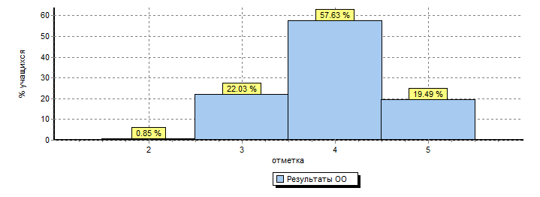
Качество выполнения ВПР по вариантам:

Вариант | Кол-во обучающихся | Распределение групп баллов, кол-во
 |  | 2 | 3 | 4 | 5
7 | 64 | 1 | 8 | 38 | 17
16 | 54 | - | 18 | 30 | 6
Итого | 118 | 1 | 26 | 68 | 23

Качество выполнения ВПР по классам:

Класс | Всего об-ся | Участники ВПР | «2» | «3» | «4» | «5» | Ср.балл | Качество, % | Соответствие ФГОС, %
4А | 23 | 21 | - | 4 | 11 | 6 | 4,09 | 80,9 | 100
4Б | 23 | 21 | - | 6 | 9 | 6 | 4,0 | 71,4 | 100
4В | 25 | 25 | - | 1 | 19 | 5 | 4,16 | 96 | 100
4Г | 22 | 21 | 1 | 6 | 10 | 4 | 3,33 | 66,6 | 95,24
4Д | 22 | 22 | - | 6 | 14 | 2 | 3,81 | 72,7 | 100
4Е | 11 | 8 | - | 3 | 5 | - | 3,62 | 62,5 | 100
Итого | 125 | 118 | 1 | 26 | 68 | 23 | 3,54 | 77,1 | 99,15

Обучающиеся, продемонстрировавшие отличные результаты:
- в 4а классе (учитель Медведева А.Г.) – 6 обучающихся (28,57%);
- в 4б классе (учитель Подойникова М.О.) – 6 обучающихся (28,57%);
- в 4в классе (учитель Батурбаева А.Ю.) – 5 обучающихся (20%);
- в 4г классе (учитель Лазуткина И.В.) – 4 обучающихся (19,04%);
- в 4д классе (учитель Клопова Н.А.) – 2 обучающихся (9,09%).
Обучающиеся, показавшие низкий уровень общеобразовательной подготовки в соответствии с требованиями ФГОС НОО:
- в 4г классе (учитель Лазуткина И.В.) – 1 обучающийся (4,76%).

Распределение первичных баллов:
Максимальный первичный балл: 38
Общая гистограмма первичных баллов:
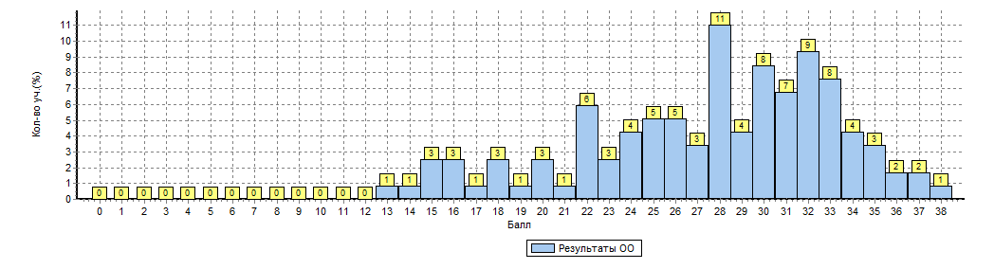
Таким образом, качественные результаты ВПР по русскому языку в параллели 4-х классов достаточно высокие: процент обучающихся подтвердивших требования ФГОС НОО к планируемым результатам освоения учебного предмета – 99,15%; процент обучающихся, выполнивших работу на повышенном уровне – 77,1%; процент обучающихся, не достигших базового уровня общеобразовательной подготовки – 0,85% (т.е. 1 человек от 118-и 4-классников, выполнявших работу).
При сравнении результатов контрольных работ, проводимых в 4-х классах в течение 1-3 четвертей учебного года с результатами ВПР, отмечается увеличение доли обучающихся, выполнивших ВПР на повышенном уровне в сравнении с результатами школьных контрольных работ во всей параллели 4-х классов:

Класс | Качество общеобразовательной подготовки обучающихся  по русскому языку
 | 1 четверть | 2 четверть | 3 четверть | ВПР
4А | 47,3 | 59 | 63,6 | 80,9
4Б | 72,7 | 60,8 | 60,8 | 71,4
4В | 68 | 66,6 | 72 | 96
4Г | 55 | 50 | 63,6 | 66,6
4Д | 45,4 | 59 | 47,6 | 72,7
4Е | 11 | 22 | 40 | 62,5
По параллели | 49,9 | 52,9 | 57,9 | 77,1

Результаты ВПР по русскому языку позволяют сделать вывод об овладении обучающимися следующими умениями:

№ задания ВПР | Проверяемое умение | % справившихся обучающихся
Часть 1
1 | Умение правильно писать текст под диктовку, соблюдая при письме изученные орфографические и пунктуационные нормы | 86,5
2 | Умение распознавать и подчеркивать однородные члены в предложении (учебно-языковое синтаксическое опознавательное умение) | 99,1
3.1. | Умение распознавать и графически обозначать главные члены предложения | 72,1
3.2. | Умение распознавать изученные части речи в предложении (учебно-языковое морфологическое опознавательное умение) | 92,3
Часть 2
4 | Умение распознавать правильную орфоэпическую норму | 92,3
5 | Умение классифицировать согласные звуки в результате частичного фонетического анализа (учебно-языковые опознавательные и классификационные умения) | 87,3
6 | Предметные коммуникативные умения распознавать и адекватно формулировать основную мысль текста в письменной форме, соблюдая нормы построения предложения и словоупотребления | 90,7
7 | Умение составлять план прочитанного текста в письменной форме, соблюдая нормы построения предложения и словоупотребления; владения общеучебными универсальными учебными действиями: адекватно воспроизводить прочитанный текст с заданной степенью свернутости и соблюдать в плане последовательность содержания текста. | 67,8
8 | Адекватное понимание и анализ письменно предъявляемой текстовой информации (общеучебные и логические универсальные учебные действия), способность строить речевое высказывание заданной структуры (вопросительное предложение) в письменной форме (правописные умения); умение задавать вопрос, умение преобразовывать воспринятую информацию в речевое высказывание. | 94,1
9 | Умение распознавать значение конкретного слова, используя указанный в задании контекст; умение адекватно формулировать значение слова в письменной форме, соблюдая нормы построения предложения и словоупотребления. | 93,3
10 | Учебно-языковое умение подбирать к слову близкие по значению слова (синонимы); предметное коммуникативное умение уместного употребления близких по значению слов в собственной речи; коммуникативное универсальное учебное действие, связанное с возможной эквивалентной заменой слов в целях эффективного речевого общения. | 95
11 | Умение классифицировать слова по составу. | 79,7
12.1. | Умение классифицировать части речи и распознавать их грамматические признаки. | 67,8
12.2. |  | 95
13.1. |  | 81,4
13.2. |  | 88,2
14 |  | 68,7
15.1. | Умение на основе данной информации (содержание пословицы) и собственного жизненного опыта определять конкретную жизненную ситуацию для адекватной интерпретации пословицы (предметное коммуникативное умение, логические универсальные учебные действия), способность строить речевое высказывание в письменной форме (правописные умения); владение национально-культурными нормами речевого поведения (коммуникативные универсальные учебные действия), осознание эстетической функции русского языка (личностные результаты). | 58,5
15.2. |  | 50

Анализ достижения обучающимися 4-х классов планируемых результатов свидетельствует о том, что высокий процент достижения планируемых результатов (от 70% и выше) отмечается в формировании предметных знаний и УУД по следующим блокам ООП НОО по учебному предмету «Русский язык»: умение правильно писать текст под диктовку, соблюдая при письме изученные орфографические и пунктуационные нормы; умение распознавать и подчеркивать однородные члены в предложении (учебно-языковое синтаксическое опознавательное умение); умение распознавать и графически обозначать главные члены предложения; умение распознавать изученные части речи в предложении (учебно-языковое морфологическое опознавательное умение); умение распознавать правильную орфоэпическую норму; умение классифицировать согласные звуки в результате частичного фонетического анализа (учебно-языковые опознавательные и классификационные умения); предметные коммуникативные умения распознавать и адекватно формулировать основную мысль текста в письменной форме, соблюдая нормы построения предложения и словоупотребления; адекватное понимание и анализ письменно предъявляемой текстовой информации (общеучебные и логические универсальные учебные действия), способность строить речевое высказывание заданной структуры (вопросительное предложение) в письменной форме (правописные умения); умение задавать вопрос, умение преобразовывать воспринятую информацию в речевое высказывание; умение распознавать значение конкретного слова, используя указанный в задании контекст; умение адекватно формулировать значение слова в письменной форме, соблюдая нормы построения предложения и словоупотребления; учебно-языковое умение подбирать к слову близкие по значению слова (синонимы); предметное коммуникативное умение уместного употребления близких по значению слов в собственной речи; коммуникативное универсальное учебное действие, связанное с возможной эквивалентной заменой слов в целях эффективного речевого общения; умение классифицировать слова по составу; умение классифицировать части речи и распознавать их грамматические признаки.
Недостаточный уровень сформированности знаний и УУД в соответствии с требованиями ФГОС НОО отмечен по следующим блокам ООП НОО: умение составлять план прочитанного текста в письменной форме, соблюдая нормы построения предложения и словоупотребления; владения общеучебными универсальными учебными действиями: адекватно воспроизводить прочитанный текст с заданной степенью свернутости и соблюдать в плане последовательность содержания текста; умение на основе данной информации (содержание пословицы) и собственного жизненного опыта определять конкретную жизненную ситуацию для адекватной интерпретации пословицы (предметное коммуникативное умение, логические универсальные учебные действия), способность строить речевое высказывание в письменной форме (правописные умения); владение национально-культурными нормами речевого поведения (коммуникативные универсальные учебные действия), осознание эстетической функции русского языка (личностные результаты).
Рекомендации по устранению учебных дефицитов:
1. В рамках реализации междисциплинарных программ «Формирование универсальных учебных действий» (личностные и метапредметные результаты) и «Чтение. Работа с текстом» (метапредметные результаты) в составе ООП НОО необходима организация работы с текстом и другими источниками информации на каждом уроке по любому учебному предмету.
2. Учителям следует продумать работу с различными источниками информации.
3. Для анализа важно отбирать тексты разных стилей, родов и жанров.
4. Особое внимание следует обратить на работу с информационными текстами.
5. Методика работы с текстом возможно должна быть дополнена его маркировкой, работой со структурными частями текста, сопоставлением информации текста с информацией другого текста, иллюстрации, репродукции картины, таблицы, диаграммы и т. п.
6. Учителям формировать умения находить, обрабатывать и оценивать информацию текста, организовать работу по формированию умения извлекать информацию из текстов для различных целей, продолжить работу над классификацией слов по составу.
7. В целях совершенствования работы учителей по формированию и оценке уровня сформированности у обучающихся т.н. «проблемных» умений, использовать серию пособий «Готовимся к Всероссийским проверочным работам», а также открытый банк заданий НИКО, ФИПИ.
8.2. По математике:
Работу выполняли 122 обучающихся 4-х классов из 125 обучающихся – 97,6% от общего количества 4-классников. Общие результаты выполнения ВПР:
ОО | Кол-во обучающихся | Распределение групп баллов, %
 |  | 2 | 3 | 4 | 5
РФ | 1368910 | 2,2 | 19,2 | 31,9 | 46,7
СО | 42868 | 3,3 | 20 | 28 | 48,7
Нижний Тагил | 3320 | 2,8 | 20,2 | 26,5 | 50,6
ОО | 122 | 0,82 | 15,6 | 31,1 | 52,5
Справились с заданиями ВПР, % |  |  | 99,18
Выполнили ВПР на повышенном уровне, % |  |  |  | 83,6
Общая гистограмма отметок по итогам ВПР:
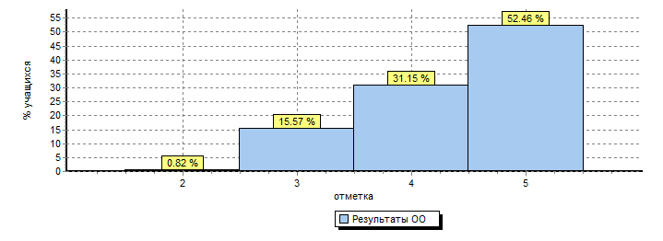
Качество выполнения ВПР по вариантам:

Вариант | Кол-во обучающихся | Распределение групп баллов, кол-во
 |  | 2 | 3 | 4 | 5
13 | 66 | - | 9 | 14 | 43
16 | 56 | 1 | 10 | 24 | 21
Итого | 122 | 1 | 19 | 38 | 64

Качество выполнения ВПР по классам:

Класс | Всего об-ся | Участники ВПР | «2» | «3» | «4» | «5» | Ср.балл | Качество, % | Соответствие ФГОС, %
4А | 23 | 22 | - | 2 | 7 | 13 | 4,5 | 77,2 | 100
4Б | 23 | 23 | - | 1 | 7 | 15 | 4,6 | 95,6 | 100
4В | 25 | 25 | - | 3 | 3 | 19 | 4,6 | 88 | 100
4Г | 22 | 20 | 1 | 5 | 6 | 8 | 4,0 | 70 | 95
4Д | 22 | 22 | - | 3 | 10 | 9 | 4,2 | 86,3 | 100
4Е | 11 | 10 | - | 5 | 5 | - | 3,5 | 50 | 100
Итого | 125 | 122 | 1 | 19 | 38 | 64 | 4,35 | 83,6 | 99,18

Обучающиеся, продемонстрировавшие отличные результаты:
- в 4а классе (учитель Медведева А.Г.) – 13 обучающихся (28,57%);
- в 4б классе (учитель Подойникова М.О.) – 15 обучающихся (28,57%);
- в 4в классе (учитель Батурбаева А.Ю.) – 19 обучающихся (20%);
- в 4г классе (учитель Лазуткина И.В.) – 8 обучающихся (19,04%);
- в 4д классе (учитель Клопова Н.А.) – 9 обучающихся (9,09%).
Обучающиеся, показавшие низкий уровень общеобразовательной подготовки в соответствии с требованиями ФГОС НОО:
- в 4г классе (учитель Лазуткина И.В.) – 1 обучающийся (5%).

Распределение первичных баллов:
Максимальный первичный балл: 18
Общая гистограмма первичных баллов:
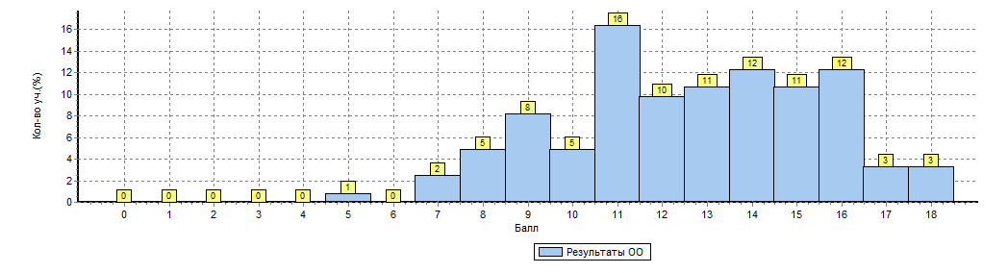
Таким образом, качественные результаты ВПР по русскому языку в параллели 4-х классов достаточно высокие: процент обучающихся подтвердивших требования ФГОС НОО к планируемым результатам освоения учебного предмета – 99,18%; процент обучающихся, выполнивших работу на повышенном уровне – 83,6% (по русскому языку - 77,1%); процент обучающихся, не достигших базового уровня общеобразовательной подготовки – 0,82% (т.е. 1 человек от 122-и 4-классников, выполнявших работу).
При сравнении результатов контрольных работ, проводимых в 4-х классах в течение 1-3 четвертей учебного года с результатами ВПР, отмечается, также как и в русском языке, увеличение доли обучающихся, выполнивших ВПР на повышенном уровне в сравнении с результатами школьных контрольных работ во всей параллели 4-х классов:

Класс | Качество общеобразовательной подготовки обучающихся  по математике
 | 1 четверть | 2 четверть | 3 четверть | ВПР
4А | 61 | 73 | 62 | 77,2
4Б | 67 | 65 | 70 | 95,6
4В | 76 | 92 | 67 | 88
4Г | 61 | 40 | 32 | 70
4Д | 59 | 52 | 35 | 86,3
4Е | 25 | 14 | 30 | 50
По параллели | 58,1 | 56 | 49,3 | 83,6

Результаты ВПР по математике позволяют сделать вывод об овладении обучающимися следующими умениями:

№ задания ВПР | Проверяемое умение | % справившихся обучающихся
1 | Умение выполнять сложение, вычитание, умножение и деление однозначных, двузначных и трехзначных чисел в случаях, сводимых  к действиям в пределах 100 (в том числе с нулем и числом 1). | 98,3
2 | Умение вычислять значение числового выражения, соблюдая при этом порядок действий. | 93,4
3 | Умение решать арифметическим способом (в одно-два действия) учебные задачи и задачи, связанные с повседневной жизнью. | 91,8
4 | Умение читать, записывать и сравнивать величины (время), используя основные единицы измерения величин и соотношения между ними. | 53,2
5.1. | Вычисление периметра прямоугольника и квадрата, площади прямоугольника и квадрата. | 90,9
5.2. | Построение геометрических фигур с заданными измерениями (отрезок, квадрат, прямоугольник) с помощью линейки, угольника. | 91,8
6.1. | Умение работать с таблицами, схемами, графиками, диаграммами, анализировать и интерпретировать данные. | 95,9
6.2. |  | 95,9
7 | Умение решать текстовые задачи в три-четыре действия. | 72,1
8 | Умение решать арифметическим способом (в одно-два действия) учебные задачи и задачи, связанные с повседневной жизнью. | 58,1
9.1 | Интерпретация информации (объяснение, сравнение и обобщение данных, формулировка выводов и прогнозирование). | 69,6
9.2 |  | 72,1
10 | Овладение основами пространственного воображения. | 62,2
11 | Умение решать текстовые задачи в три-четыре действия. Овладение основами логического и алгоритмического мышления. | 20,4

Анализ достижения обучающимися 4-х классов планируемых результатов свидетельствует о том, что высокий процент достижения планируемых результатов (от 70% и выше) отмечается в формировании предметных знаний и УУД по следующим блокам ООП НОО по учебному предмету «Математика»: умение выполнять сложение, вычитание, умножение и деление однозначных, двузначных и трехзначных чисел в случаях, сводимых к действиям в пределах 100 (в том числе с нулем и числом 1); умение вычислять значение числового выражения, соблюдая при этом порядок действий; умение решать арифметическим способом (в одно-два действия) учебные задачи и задачи, связанные с повседневной жизнью; вычисление периметра прямоугольника и квадрата, площади прямоугольника и квадрата; построение геометрических фигур с заданными измерениями (отрезок, квадрат, прямоугольник) с помощью линейки, угольника; умение работать с таблицами, схемами, графиками, диаграммами, анализировать и интерпретировать данные; умение решать текстовые задачи в три-четыре действия; интерпретация информации (объяснение, сравнение и обобщение данных, формулировка выводов и прогнозирование).
Недостаточный уровень сформированности знаний и УУД в соответствии с требованиями ФГОС НОО отмечен по следующим блокам ООП НОО: умение читать, записывать и сравнивать величины (время), используя основные единицы измерения величин и соотношения между ними; умение решать арифметическим способом (в одно-два действия) учебные задачи и задачи, связанные с повседневной жизнью; овладение основами пространственного воображения; умение решать текстовые задачи в три-четыре действия (овладение основами логического и алгоритмического мышления). 79,6% 4-классников не справились с заданием 11, что свидетельствует о том, что обучающиеся не в совершенстве овладели основами логического и алгоритмического мышления. Нестандартная задача на логическое мышление вызвала у них затруднение.
Успешное выполнение обучающимися 4031 (4б класс – учитель Подойникова М.О.), 4051, 4055 (4в класс – учитель Батурбаева А.Ю.), 4077, 4090 (4г класс – учитель Лазуткина И.В.) заданий 10 и 11 в совокупности с высокими результатами ВПР по остальным заданиям говорит о целесообразности построения для них индивидуальных образовательных траекторий в целях дальнейшего развития их математических способностей.
Рекомендации по устранению учебных дефицитов:
1. При обучении усилить внимание темам рабочей программы, в которых обучающиеся учатся читать, записывать и сравнивать величины (массу, время, длину, площадь, скорость), используя основные единицы измерения величин и соотношения между ними (килограмм – грамм; час – минута; минута – секунда; километр – метр; метр – дециметр; дециметр – сантиметр; метр – сантиметр; сантиметр – миллиметр); выделять неизвестный компонент арифметического действия и находить его значение; решать арифметическим способом (в 1-2 действия) учебные задачи, связанные с повседневной жизнью. Упражнять обучающихся в решении нестандартных задач с использованием логического мышления.
2. В целях дальнейшей подготовки обучающихся 4-х классов к ВПР рекомендовать учителям использовать серию пособий «Готовимся к Всероссийским проверочным работам», а также открытый банк заданий НИКО.
8.3. По окружающему миру:
Работу выполняли 120 обучающихся 4-х классов из 125 обучающихся – 98,3% от общего количества 4-классников. Общие результаты выполнения ВПР:

ОО | Кол-во обучающихся | Распределение групп баллов, %
 |  | 2 | 3 | 4 | 5
РФ | 1352719 | 0,9 | 24,2 | 53,2 | 21,7
СО | 42203 | 1,4 | 30,2 | 53,1 | 15,3
Нижний Тагил | 3313 | 0,75 | 27 | 55,8 | 16,5
ОО | 120 | 0 | 30,8 | 57,5 | 11,7
Справились с заданиями ВПР, % |  |  | 100
Выполнили ВПР на повышенном уровне, % |  |  |  | 69,2

Общая гистограмма групп баллов:
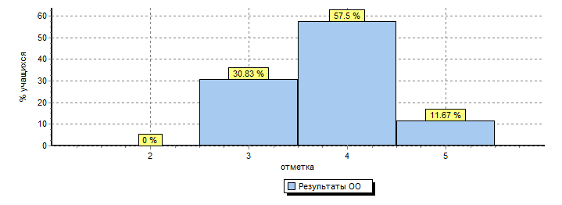
Качество выполнения ВПР по вариантам:

Вариант | Кол-во обучающихся | Распределение групп баллов, кол-во
 |  | 2 | 3 | 4 | 5
12 | 66 | 0 | 20 | 38 | 8
13 | 54 | 0 | 17 | 31 | 6
Итого | 120 | 0 | 37 | 69 | 14

Качество выполнения ВПР по классам:

Класс | Всего об-ся | Участники ВПР | «2» | «3» | «4» | «5» | Ср.балл | Качество, % | Соответствие ФГОС, %
4А | 23 | 21 | 0 | 7 | 11 | 3 | 3,8 | 66,6 | 100
4Б | 23 | 23 | 0 | 4 | 16 | 3 | 3,9 | 82,6 | 100
4В | 25 | 25 | 0 | 6 | 16 | 3 | 3,8 | 76 | 100
4Г | 22 | 19 | 0 | 6 | 8 | 5 | 3,9 | 68,4 | 100
4Д | 22 | 22 | 0 | 9 | 13 | 0 | 3,5 | 59 | 100
4Е | 11 | 10 | 0 | 6 | 4 | 0 | 3,4 | 40 | 100
Итого | 125 | 120 | 0 | 38 | 68 | 14 | 3,8 | 69,2 | 100

Обучающиеся, продемонстрировавшие отличные результаты:
- в 4а классе (учитель Медведева А.Г.) –3 обучающихся (14,2);
- в 4б классе (учитель Подойникова М.О.) – 3 обучающихся (13%);
- в 4в классе (учитель Батурбаева А.Ю.) – 3 обучающихся (12%);
- в 4г классе (учитель Лазуткина И.В.) – 5 обучающихся (22,7%).

Распределение первичных баллов:
Максимальный первичный балл: 31
Общая гистограмма первичных баллов:
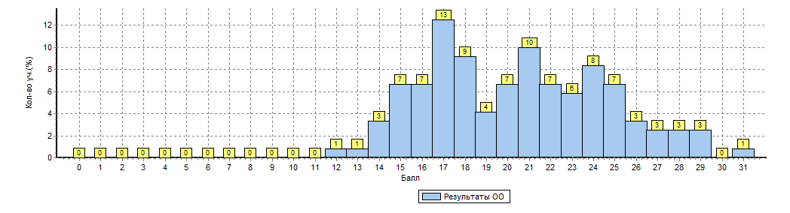

Качественные результаты ВПР по окружающему миру в параллели 4-х классов значительно ниже, чем по русскому языку и окружающему миру:

Результаты ВПР по окружающему миру позволяют сделать вывод об овладении обучающимися следующими умениями:

№ задания ВПР | Проверяемое умение | % справившихся обучающихся
Часть 1
1 | Умение анализировать изображение и узнавать объекты, с которыми обучающиеся встречались в повседневной жизни или при изучении учебных предметов, выявлять их существенные свойства. | 99,1
2 | Умение понимать информацию, представленную разными способами (словесно, знаково-символическими средствами и т.п.). | 90,8
3.1 | Овладение логическими универсальными действиями. | 67,5
3.2 |  | 93,3
3.3 |  | 81,6
4 | Освоение элементарных норм здоровьесберегающего поведения в природной и социальной среде. | 89,1
5 | Овладение начальными сведениями о строении тела человека (умение  распознать конкретные части тела и органы). | 100
6.1 | Умение обучающихся вычленять из текста информацию, представленную в явном виде, сравнивать описанные в тексте объекты,  процессы. | 68,3
6.2 | Умение сделать вывод на основе проведенного опыта. | 46,6
6.3 | Умение проводить аналогии строить рассуждения. | 54,1
Часть 2
7.1 | Способность на основе приведенных знаково-символических изображений сформулировать правило поведения. | 65
7.2 |  | 76,6
8 | Сформированность представлений обучающихся о массовых профессиях, понимание социальной значимости труда представителей каждой из них. | 95,8
9 | Понимание обучающимися значимости семьи и семейных отношений, образования, государства и его институтов, а также институтов духовной культуры. | 65,8
10.1, 10.2 | Сформированность уважительного отношения к родному краю; осознанное построение речевого высказывания в соответствии с целями коммуникации. | 95
10.3 |  | 76,6

Анализ достижения обучающимися 4-х классов планируемых результатов свидетельствует о том, что высокий процент достижения планируемых результатов (от 70% и выше) отмечается в формировании предметных знаний и УУД по следующим блокам ООП НОО по учебному предмету «Окружающий мир»: умение анализировать изображение и узнавать объекты, с которыми обучающиеся встречались в повседневной жизни или при изучении учебных предметов, выявлять их существенные свойства; умение понимать информацию, представленную разными способами (словесно, знаково-символическими средствами и т.п.); освоение элементарных норм здоровьесберегающего поведения в природной и социальной среде; овладение начальными сведениями о строении тела человека (умение распознать конкретные части тела и органы); сформированность представлений обучающихся о массовых профессиях, понимание социальной значимости труда представителей каждой из них; сформированность уважительного отношения к родному краю; осознанное построение речевого высказывания в соответствии с целями коммуникации.
Недостаточный уровень сформированности знаний и УУД в соответствии с требованиями ФГОС НОО отмечен по следующим блокам ООП НОО: элементарные способы изучения природы – основой которой является описание реального эксперимента (опыта) - умение обучающихся вычленять из текста информацию, представленную в явном виде, сравнивать описанные в тексте объекты, процессы; умение сделать вывод на основе проведенного опыта; умение проводить аналогии строить рассуждения; Способность на основе приведенных знаково-символических изображений сформулировать правило поведения; понимание обучающимися значимости семьи и семейных отношений, образования, государства и его институтов, а также институтов духовной культуры.
Рекомендации по устранению учебных дефицитов:
1. Учителям начальной школы усилить внимание формированию следующих умений обучающихся: использовать различные способы анализа, организации, передачи и интерпретации информации в соответствии с познавательными задачами; освоение доступных способов изучения природы.
2. В системе использовать задания, предусматривающие проведение несложных наблюдений в окружающей среде и проведение опытов, используя простейшее лабораторное оборудование.
3. Предусмотреть проектную коллективную деятельность, направленную на формирование таких УУД как: оценивать характер взаимоотношений людей в различных социальных группах, раскрывать роль семьи, и семейных отношений, образования, государства и его институтов, а также институтов духовной культуры.
4. Усилить практическую значимость краеведческих разделов и тем учебного предмета в рабочей программе с целью формирования у обучающихся умений безошибочно называть регион проживания – Свердловскую область, главный город региона – Екатеринбург, называть достопримечательности Свердловской области, животный и растительный мир области.
5. В целях дальнейшей подготовки обучающихся 4-х классов к ВПР рекомендовать учителям, а также родителям (законным представителям) обучающихся использовать серию пособий «Готовимся к Всероссийским проверочным работам», а также открытый банк заданий НИКО.

Заместитель директора Шушаров А.П.

